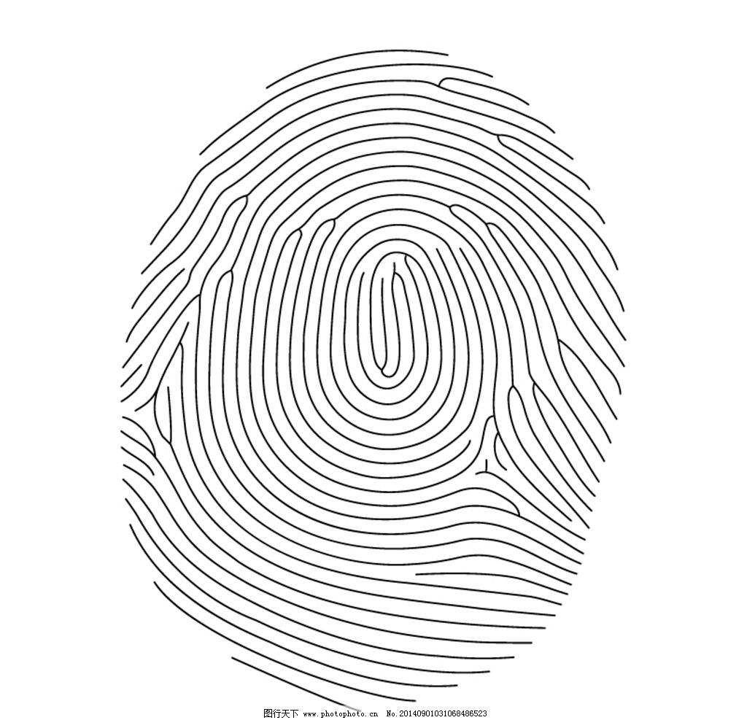
食品购销合同范本模板
实用Practical 专业major 精品 quality
精品合同模板
Quality Contract Template

食品购销合同范本模板

甲方名称：___________________(以下简称甲方)
地 址：___________________
联系电话：___________________
法定代表人或负责人：_________
乙方名称：___________________(以下简称乙方)
供货地址：___________________
供货铺位：___________
联系电话：___________________
营业执照注册号：_________
卫生许可证号码：_________
为进一步规范学校食品采购行为，确保食品采购做到公平、公正、公开和采购食品质量卫生安全，价格合理，根据平等自愿和诚实信用的原则，经甲、乙双方协商签订大米、食用油，供甲、乙双方共同遵守。
一。供货数量与时间
供货数量视甲方每月就餐学生人数的加工、烹饪需求而定，每周供货一次，寒暑假除外。采购时，甲方提前1-2天通知乙方。乙方如不能及时供货，须提前1天告知对方。
二。供货价格
1.乙方所供粮、油价格应每周报价一次，但价格应低于市场价格的百分之一十，并以报价当周价格为准，同时不得高于本街道(社区)中餐学校食堂所购同类同等粮、油食品价格。
2.乙方应于前一周周五以前报价。
三。供货质量与数量保证
1.乙方所供粮、油食品必须经国家食品卫生检验检疫机构检验并具同批粮、油产品检验报告或合格证。并向甲方提供由国家工商、卫生检验检疫部门颁发的产品生产、加工、销售有关《生产许可证》、《营业执照》、《卫生许可证》及经营者年度健康体检合格证复印件及交验原件。
2.乙方向甲方承诺所供粮、油产品不掺假、不过期、不变质、不变味、无杂质、无毒无害，符合国家食品卫生的有关规定。否则，由此产生的经济损失由乙方负责承担，并负相应的法律责任。
3.乙方供粮、油食品，甲、乙双方过称，净重数量误差上限每袋/桶不得超过3‰。
四。供货交付与验收
1.供货时间：乙方按甲方指定时间送货。
2.交货地点：乙方将供货粮油食品送至学校食堂食品库房。
3.供货验收：乙方送交的粮、油食品必须是定量包装，货物净重量必须与包装袋/桶上标明的重量一致;甲方验收时，大米按供应袋数的5%抽验数量与质量，油逐桶验收数量和质量。(1)如发现有不足秤的(偏差3‰视为正常误差)，则当批货物按抽样平均重量计算;(2)如有掺假、变质，乙方自行收回。
五。货款结算支付
乙方供货送交甲方食堂，经验货人对数量与质量进行验收后，由乙方出具两联制销售发票或单据，同时甲方支付购货现金，钱货两清。
六。相关责任赔偿
1.甲方就餐师生如因食用乙方所供粮、油食品导致发生食物中毒，经有关单位鉴定原因属实后，乙方除承担全部医药费、赔偿费用，同时承担全部法律责任，并放弃先诉抗辩权。
2.乙方如应承担经济法律责任，不受本合同期限制约。
七。合同生效与终止
1. 本合同一式二份，甲、乙双方各执一份，自甲、乙双方签字或签章之日起生效。
2.本合同至______年___月___日止。
3.如乙方送货不符合质量要求或三次不按时送货，双方合同自然解除。
甲方：(签章)__________ 乙方：(签字)___________
法定代表人或负责人：________ 合同签订时间：____年__月__日

